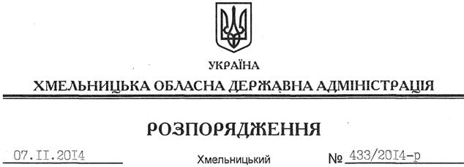

Про внесення змін до розпорядження голови обласної державної адміністрації від 08.07.2014 № 268/2014-р

На підставі статей 6, 39 Закону України “Про місцеві державні адміністрації”, статті 24 Бюджетного кодексу України, постанови Кабінету Міністрів України від 29.03.2002 № 415 “Про затвердження Порядку використання коштів резервного фонду бюджету” та рішення сесії обласної ради від 16.10.2014 № 20-26/2014 “Про внесення змін до рішення обласної ради від 18 червня 2014 року № 16-24/2014 “Про надання допомоги сім’ї загиблого Овчарука Володимира Борисовича”:
Внести такі зміни до розпорядження голови обласної державної адміністрації від 08.07.20104 № 268/2014-р “Про виділення асигнувань з резервного фонду обласного бюджету”:
1. Замінити:
у пункті 1 суму 2840842,0 (два мільйони вісімсот сорок тисяч вісімсот сорок дві) грн. на 2629442,0 (два мільйони шістсот двадцять дев’ять тисяч чотириста сорок дві) грн.;
у підпункті 1.1 пункту 1 суму 2760400,0 (два мільйони сімсот шістдесят тисяч чотириста) грн. на 2549000,0 (два мільйони п’ятсот сорок дев’ять тисяч) гривень.
2. Викласти абзац 2 підпункту 1.1 пункту 1 у новій редакції:
“сім’ї загиблого Овчарука Володимира Борисовича в сумі 49000,0 (сорок дев’ять тисяч) грн. для сплати податку на доходи фізичних осіб з суми прощеного боргу по іпотечному кредиту на придбання двокімнатної квартири у м. Хмельницький”.

Перший заступник
голови адміністрації О.Симчишин

